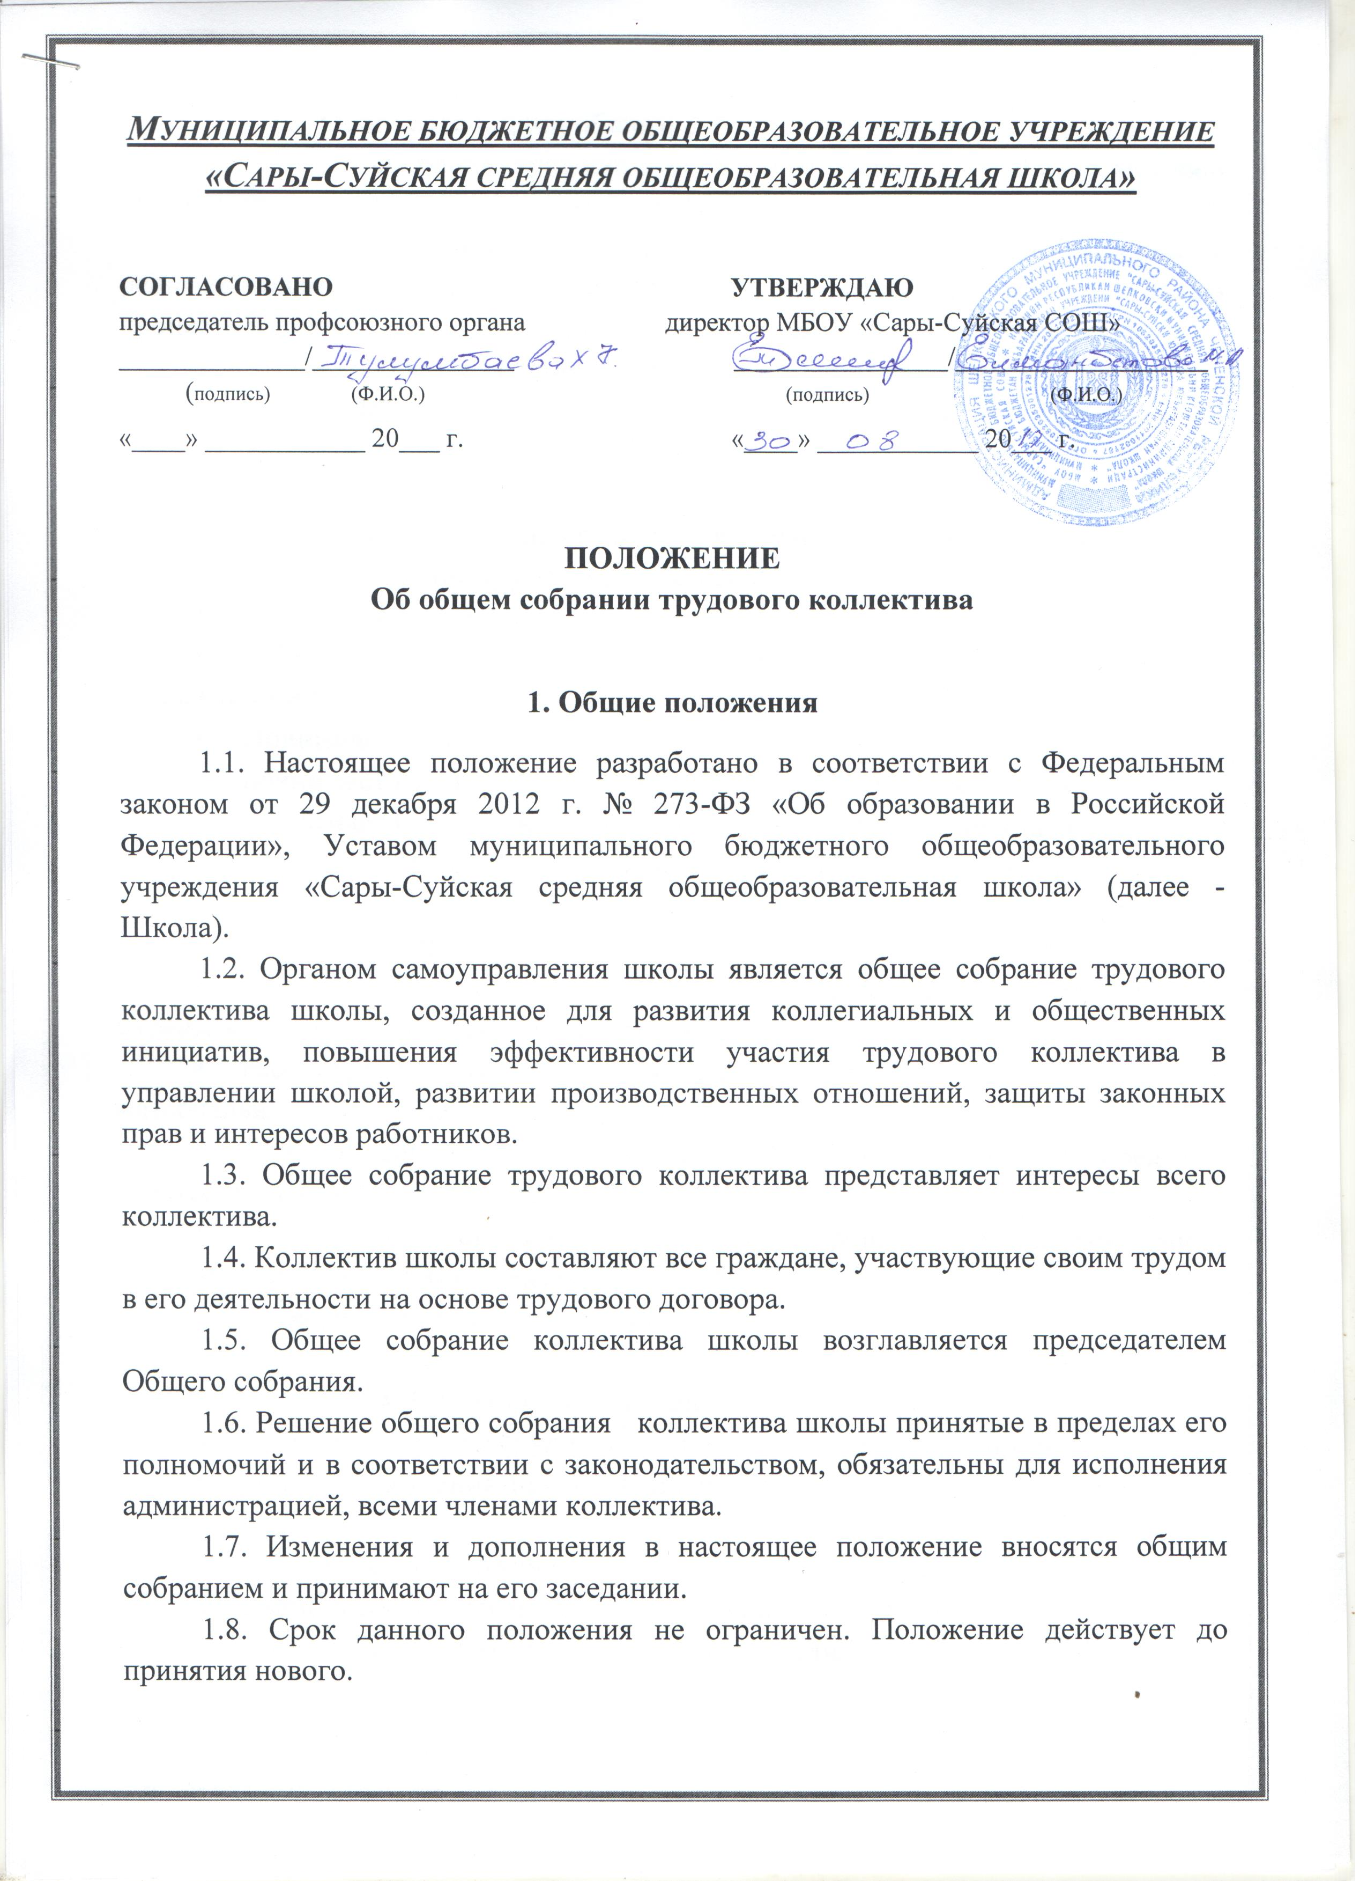2. Основные задачи общего собрания трудового коллектива
2.1. Общее собрание трудового коллектива содействует осуществлению управленческих начал, развитию инициативы трудового коллектива.
2.2. Общее собрание реализует право на самостоятельность школы в решении вопросов, способствующих оптимальной организации образовательного процесса и финансово-хозяйственной деятельности.
2.3. Общее собрание трудового коллектива школы содействует расширению коллегиальных, демократических форм управления и воплощения в жизнь государственно-общественных принципов.

3. Компетенции общего собрания трудового коллектива школы
3.1. Общее собрание трудового коллектива:
• принимает Устав школы, изменения в Устав,
• избирает представителей в управляющий совет прямым открытым голосованием с определением сроков его полномочий,
• Принимает Коллективный договор,
• принимает Правила внутреннего трудового распорядка школы,
• принимает Положения об оплате труда и иные локальные акты,
• обсуждает вопросы состояния трудовой дисциплины в школе и мероприятия по ее укреплению, рассматривает факты нарушения трудовой дисциплины работниками школы;
• обсуждает вопросы охраны и безопасности условий труда работников, охраны жизни и здоровья обучающихся школы,
• рассматривает вопросы, связанные с укреплением и развитием материально- технического оснащения образовательного и жизнеобеспечивающего процессов организации, осуществляемых в пределах собственных финансовых средств;
• знакомится с итоговыми документами по проверке государственными и муниципальными органами деятельности школы и заслушивает администрацию о выполнении мероприятий по устранению недостатков в работе.

4. Права Общего собрания коллектива школы
4.1. Общее собрание трудового коллектива школы имеет право:
• принимать решения при наличии на собрании не менее 2/3 работников школы,
• выходить с предложениями и заявлениями на руководителя, в органы муниципальной и государственной власти, в общественные организации.
4.2. Каждый член Общего собрания коллектива школы имеет право:
• потребовать обсуждения Общим собранием любого вопроса, касающегося деятельности школы, если его предложение поддержит не менее одной трети членов собрания;
• при несогласии с решением Общего собрания коллектива высказать свое мотивированное мнение, которое должно быть занесено в протокол.

5. Организация управления Общим собранием коллектива школы
5.1. В состав Общего собрания трудового коллектива входят все работники школы.
5.2. На заседание Общего собрания трудового коллектива могут быть приглашены представители, общественных организаций, органов муниципального и государственного управления. Лица, приглашенные на собрание, пользуются правом совещательного голоса, могут вносить предложения и заявления, участвовать в обсуждении вопросов, находящихся в их компетенции.
5.3 Решение считается принятым, если за него проголосовало не менее половины присутствующих,
5.4. Общее собрание коллектива школы избирает председателя и секретаря собрания.
5.5. Председатель Общего собрания коллектива:
• организует деятельность Общего собрания;
• информирует членов коллектива о предстоящем заседании не менее чем за 30 дней до его проведения;
• организует подготовку и проведение заседания;
• определяет повестку дня;
• контролирует выполнение решений.
5.6. Общее собрание коллектива собирается не реже 2 раз в календарный год.
5.7. Внеочередное общее собрание коллектива организации может быть проведено по инициативе директора или работников школы в количестве не менее 20 % от общего числа,
5.8. Решение Общего собрания принимается открытым голосованием.
5.9. Решение Общего собрания обязательно для выполнения всех членов коллектива школы.

6. Взаимосвязь с другими органами самоуправления
6.1. Общее собрание трудового коллектива школы организует взаимодействие с другими органами самоуправления, Общественным советом, общественными организациями:
• через участие представителей трудового коллектива в заседаниях ОС школы. Попечительского совета,
• внесение предложений и дополнений по вопросам, рассматриваемым на заседаниях Педагогического совета и Общественного совета.

7. Ответственность Общего собрания коллектива школы
7.1. Общее собрание коллектива школы несет ответственность:
• за выполнение не в полном объеме или невыполнение закрепленных за ним задач и компетенций;
• за соответствие принимаемых решений законодательству РФ, нормативно-правовым актам.

8. Делопроизводство Общего собрания коллектива школы
8.1. Заседания Общего собрания коллектива оформляются протоколом.
8.2. В книге протоколов фиксируются:
• дата проведения;
• количественное присутствие (отсутствие) членов трудового коллектива;
• приглашенные лица (Ф.И.О, должность);
• повестка дня;
• ход обсуждения вопросов;
• предложения, рекомендации и замечания членов трудового коллектива и приглашенных лиц;
• решение;
8.3. Протоколы подписываются председателем и секретарем Общего собрания.
8.4. Нумерация протоколов ведется от начала учебного года.
8.5. Книга протоколов Общего собрания трудового коллектива Организации нумеруется постранично, прошнуровываются, скрепляются подписью директора школы и печатью школы.
8.6. Книга протоколов Общего собрания трудового коллектива школы хранится в делах школы и передается по акту.

